

*Je ne perds jammais .*

*Soit je gagne*

Soit j’apprends

**Fiche de travail N :(3 )**

Nom : _________________ Classe : (2A+B) Date : _______________

**Objectif savoir les affaires scolaire**

**1/ Entoure la bonne forme du mot**

1. **Cahhier/ cahier / cahieer/ cahiere**
2. **Gome / gomme / gomm/ ggomme / gomme**
3. **Llivre / livre / livrre / livr**
4. **Crrayon / crayon / crayyon /crayone**
5. **Reggle/ regle / reglle/ reglee**
6. **Cartable / carrtable / cartablou / cartabl**
7. **Trouss/ trousse / trrousse / trouse**

**2/ Mets en ordre les lettres suivante**

* **g-m-e-m-o- _____________**
* **l – e – g- r – e _____________**
* **v – r – l – i – e _____________**
* **h- a – c –i – e- r ______________**
* **c – a – y – r –o-n ______________**
* **r-ss –e t –o-u ______________**
* **t- r – c –a –a-b-l e ______________**

**3/ Ecris les noms des affaires scolaire**

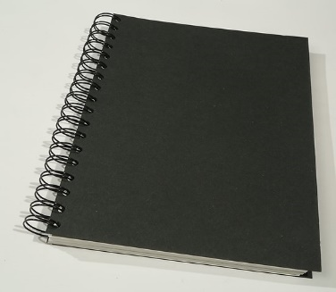 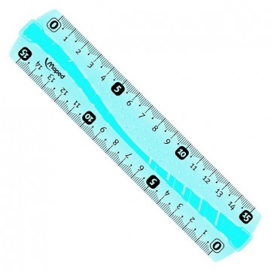

**____________________________**

**___________________________**

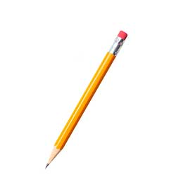 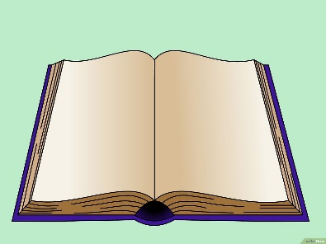

**_________________________**

**___________________________**

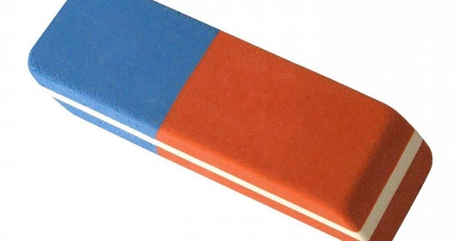 **____________________________________**

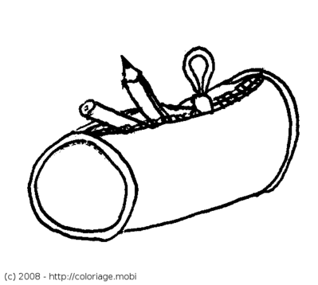**___________________________________**

**_______________________** 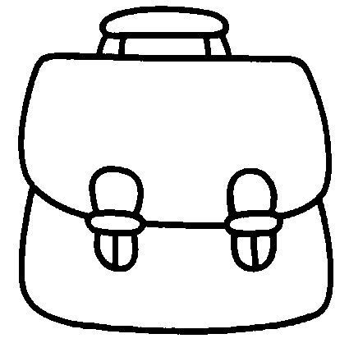

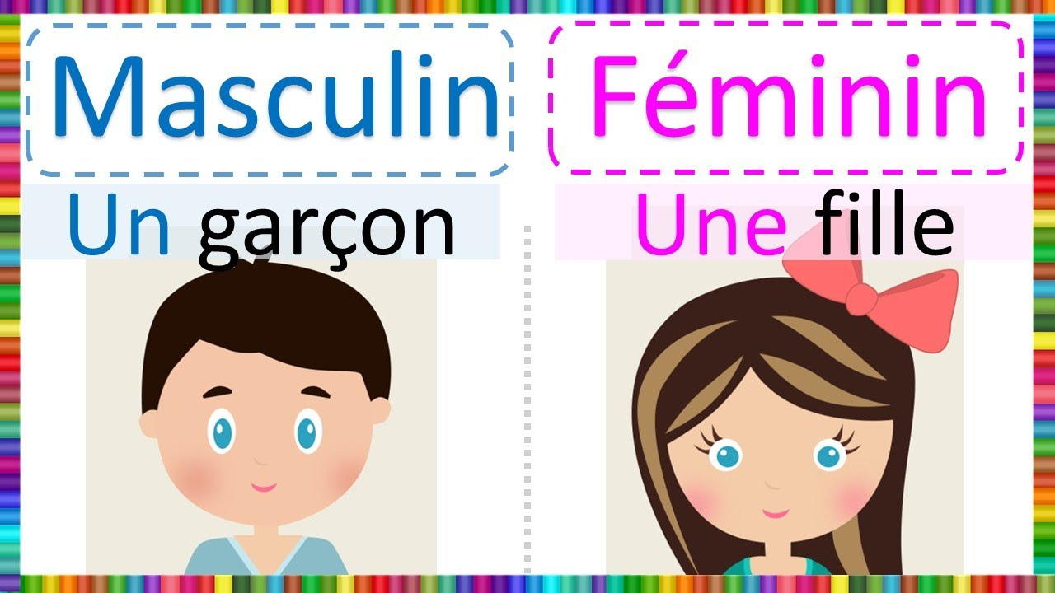

**+Les affaires scolaire**

**1/Ecris un / une**

1. **_________ livre**
2. **_________ cahier**
3. **________ crayon**
4. **______ règle**

**e - ______ gomme**

**f - _______ cartable**

**g - ________ trousse**

**3/ Complete**

* **Dans mon ______** 
* **Et ________ 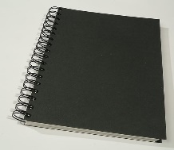 .**
* **Dans mon cartable** **il y a ________** 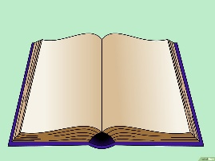

**Et _________** 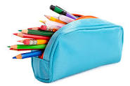

* **Dans ma ___________****il y a _________**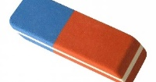

**et _______**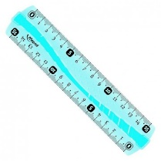

* **Dans ma trousse**  **il y a _________**